第一部分：性能测试

结合实际情况，高并发的场景集中于用户就餐支付消费以及查看小程序中的餐品功能，因此本次测试重点放在支付消费以及用户登陆小程序查看菜品。

第一种情况：

模拟场景：并发运行1000线程同时进行消费支付，接口调用是否成功。

被测url：http://101.43.252.67:9003/home/index

测试次数：该场景测试3次。

测试工具：apifox（接口性能测试工具）

测试结果：模拟该场景时，3次测试的通过率在97%至99%中间，失败率约为1%至3%。

错误原因及分析：apifox工具显示的失败原因为订单号重复。该现象是由于在同一时刻高频率并发时，会出现操作过快而创建的订单号重复导致，我们结合实际情况看的话，在毫秒级且多次扫脸支付时，极小概率存在重复创建订单号。

测试设置、测试结果、报错如图所示。

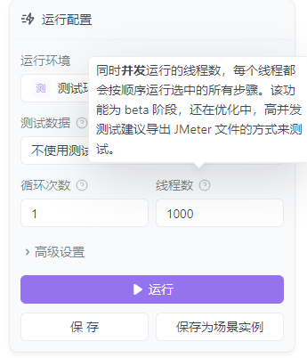



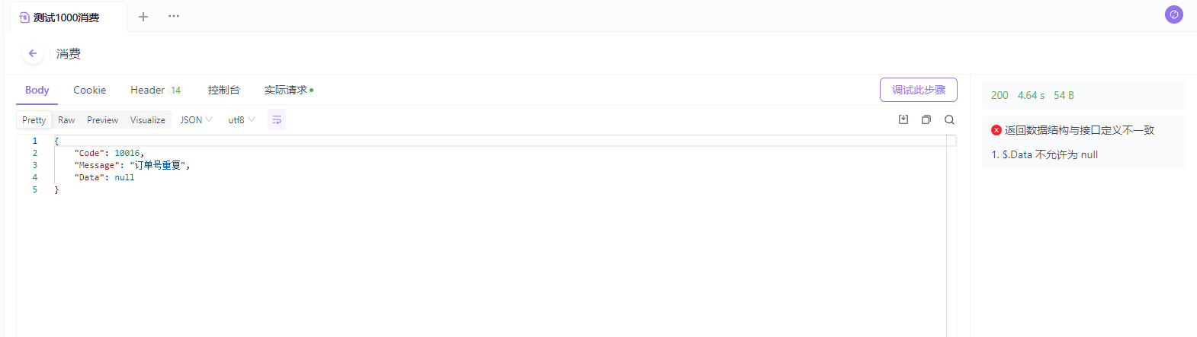

第二种情况：

模拟场景：用户循环1000次进行消费支付，接口调用是否成功。

被测url：http://101.43.252.67:9003/home/index

测试次数：该场景测试3次。

测试工具：apifox（接口性能测试工具）

测试结果：模拟该场景时，3次测试的通过率均为100%，未出现失败。

测试设置及结果如图所示。

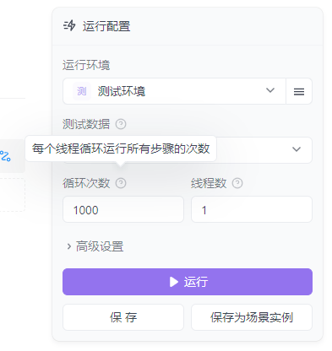

第三种情况：

模拟场景：用户并发500，持续时间3分钟使用小程序的情况。

被测url：http://101.43.252.67:9003/api/webapp/drapp/staff/index

测试次数：该场景测试2次。

测试工具：华为云性能测试控制台

测试结果：模拟该场景时，2次测试的成功率平均为99.6%，失败约0.4%。

错误原因及分析：控制台返回错误为time out。问过开发，说是微信小程序的token取不到，会出现超时的情况。

测试设置、测试结果、报错如图所示。



